Oversigt over styreformer
 | Demokrati | Teknokrati | Autokrati
Magten ligger hos | Folket og de folkevalgte | Eksperter og forskere | En despot (diktator)
Magten opnås ved | Folkeafstemning og valg | Karriere, merit, evaluering | Vold og undertrykkelse
Undertyper | Repræsentativt demokrati:  Parlamentarisme  Præsidentstyre  Direkte demokrati | Findes ikke i ren form | Diktatur  Autoritært regime  Totalitært regime  Militærstyre  Monarki  Teokrati
Eksempler | Danmark  USA  Schweiz | Findes ikke i ren form | Nordkorea  Rusland og Kina  Nazityskland  Sudan  Saudi-Arabien  Iran

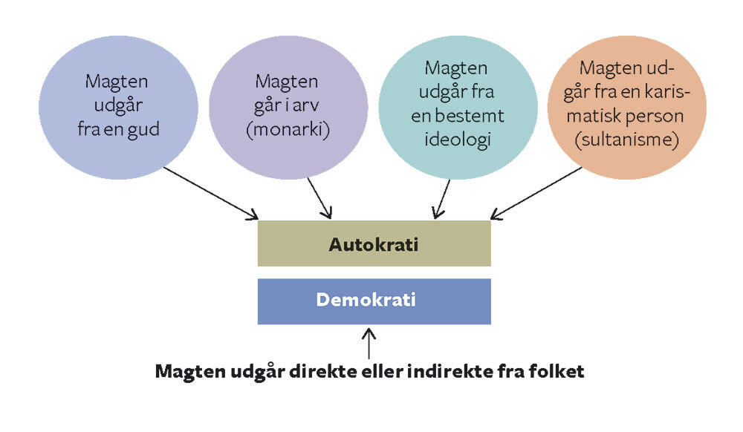

Demokratiets rangstige
Det er lettest at forstå indholdet i det liberale demokrati hvis man sammenligner det med andre styreformer, herunder andre der også benævnes demokratier. En sådan sammenligning er foretaget i figur 0.3, hvor det liberale demokrati er placeret i den ene ende af en akse med diktaturet i den anden ende.
Den krise for demokratiet der tages op i de følgende kapitler, vedrører bevægelsen fra venstre mod højre på figurens akse. Mest åbenlyst opstår krisen hvis flere og flere stater der hidtil har været demokratiske i en af de tre former der er angivet på aksen, overgår til autokratiske styreformer (krydser den fuldt optrukne lodrette streg). Det er en udvikling der har været undervejs i de seneste årtier, og som især vil blive omtalt i del 1. Men der er i stigende grad kommet opmærksomhed på den mindre bevægelse væk fra det liberale demokrati over til de to andre demokratiformer på aksen (den brede vandrette pil). Der sker en glidning fra det fulde demokrati til det svækkede demokrati − uden at resultatet i første omgang er overgang til autokrati. Det liberale demokrati betragtes som det fulde, og når noget af dets indhold tømmes, opstår en mindre synlig side af den nuværende demokratikrise, men en side der er mindst lige så alvorlig som overgangen til autokratisk styre.

Figur 0.3: Graden af demokrati i forskellige styreformer
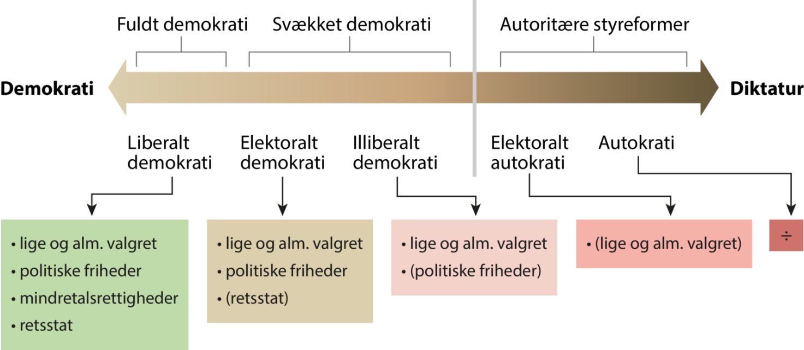
Bevægelsen fra venstre mod højre er på figuren (udover dobbeltpilen) illustreret ved at kasserne under betegnelserne for de 5 viste styreformer bliver gradvist mindre. Med parenteserne er angivet at kravene til de pågældende elementer i styreformen kun delvist er opfyldt. I Polen er domstolenes uafhængighed af regeringsmagten således blevet undergravet, og landet er derfor kun delvist en retsstat. I Ungarn er udviklingen mod autokrati gået længere. Der afholdes stadig valg hvor alle har stemmeret, men ytringsfriheden er stærkt begrænset gennem indgreb over for medierne. I det elektorale autokrati holdes også valg (f.eks. i Rusland og Iran), men valgmulighederne er på forhånd bestemt af magthaverne.

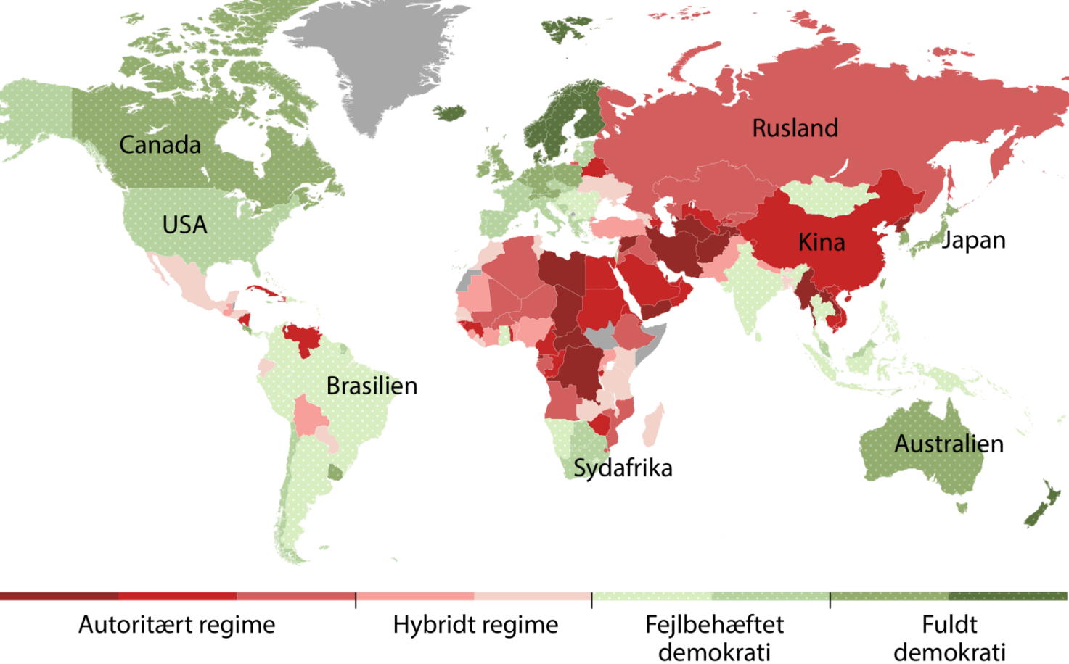
Eksempel på Nordkoreas totalitære love
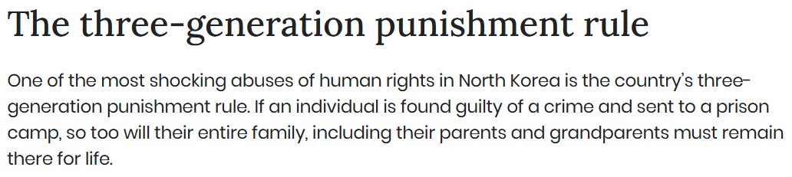
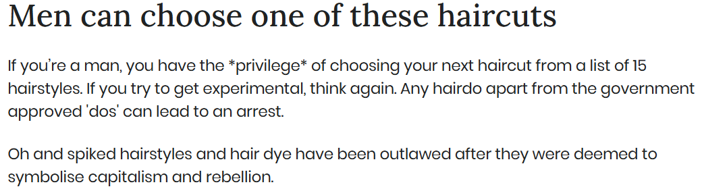
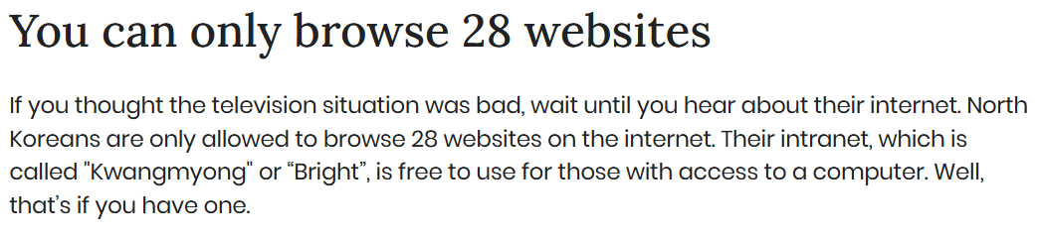
https://www.escape.com.au/top-lists/17-bizarre-things-you-didnt-know-about-north-korea/image-gallery/b4f9e72f294f5eab2c371958a6ae1af3
Den parlamentariske styringskæde
Dette omhandler det politiske systems opbygning i Danmark. Hvem er det, som vedtager lovene i Danmark, og hvem er det, som regerer landet? Hvad sker der, hvis regeringen pludselig har et politisk flertal imod sig? Skal den så gå af, kan den blive siddende, eller skal der udskrives valg? Som en ramme om kapitlet benyttes den parlamentariske styringskæde. Styringskæden beskriver, hvordan det parlamentariske demokrati i Danmark ideelt set burde fungere, og selv om dette ideal til tider kan ligge meget langt fra virkeligheden, er det en god model at holde virkeligheden op imod, når vi skal beskrive fejl og mangler i det danske politiske system.
Inden vi går mere i dybden med de forskellige elementer i den parlamentariske styringskæde, er det værd kort at beskrive den overordnede tanke i styringskæden, som kan ses i figur 10.1. Kigger vi på figur 10.1, er der en række røde og blå pile i styringskæden. De røde pile illustrerer, at der delegeres (overdrages) magt til det næste led i modellen. Vælgerne, dvs. borgerne, overdrager magt og beslutningskompetence til Folketinget, som dernæst får ret til at vedtage love på vegne af os borgere, ligesom Folketinget uddelegerer magt og beslutningskompetence til regeringen, som får lov til at styre og lede landet. Endelig giver regeringen magten videre til de 20.000 embedsmænd i centraladministrationen i Danmark, som får lov til at forberede og implementere (gennemføre og få lovene til at virke) lovgivningen på vegne af ministrene.
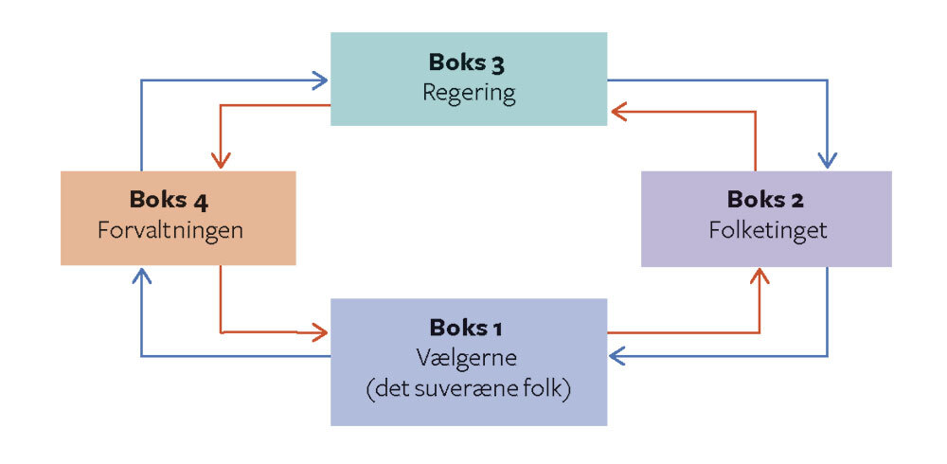
Figur 10.1: Den parlamentariske styringskæde
Men de blå pile i figur 10.1 viser også et andet kredsløb, som er mindst lige så vigtigt. For med en delegation af magt følger også et ansvar. Hvis embedsmændene i centralforvaltningen udfører noget makværk eller handler ulovligt, kan regeringen i mange tilfælde trække kompetencen tilbage og placere ansvaret et andet sted i centraladministrationen. Eller de kan fyre embedsmændene. I sidste ende er det den siddende ministers ansvar, at forvaltningen foregår korrekt. Hvis Folketinget er utilfreds med, hvordan statsminister Mette Frederiksen eller fødevareminister Mogens Jensen udøver deres magt, kan de afskedige ministeren eller regeringen. Endelig kan vælgerne (“det suveræne folk“) gå til valg og skifte folketingspolitikerne ud, hvis de er utilfredse med det arbejde, de udfører. Med andre ord ser vi en parlamentarisk styringskæde, som tager højde for, at det er vigtigt at kunne uddelegere magt i et komplekst samfund som det danske, men samtidig er bevidst om, at med magt følger også et ansvar, og at det er vigtigt i et demokrati at kunne holde de forskellige aktører ansvarlige for deres forvaltning af magten.
Arbejdsspørgsmål
1. Undersøg følgende lande via freedom house:
https://freedomhouse.org/explore-the-map?type=all&year=2025&country=PRK
Score: Brug kortet til at finde ud af hvilke scorer landene har
Styreform: Autoritært regime, hybridt regime, fejlbehæftet demokrati eller fuld demokrati
Land | Scorer | Styreform
Danmark (EU)
Tyskland (EU)
Polen (EU)
Ungarn (EU)
Ukraine
Nord Korea
Kina
Rusland
USA

2. Hvorfor tror I at autokratiske tendenser breder sig rundt om i verden når det tidligere er gået mod mere demokrati?
”I Polen er domstolenes uafhængighed af regeringsmagten således blevet undergravet, og landet er derfor kun delvist en retsstat. I Ungarn er udviklingen mod autokrati gået længere. Der afholdes stadig valg hvor alle har stemmeret, men ytringsfriheden er stærkt begrænset gennem indgreb over for medierne. I det elektorale autokrati holdes også valg (f.eks. i Rusland og Iran), men valgmulighederne er på forhånd bestemt af magthaverne.”
_________________________________________________________________________________________________________________________________________________________________________________________________________________________________________________________________________________________________________________________________________________________________________________________________________________________________________________________________________________________________________________________________________________________________________________________________________________________________
Kilder:
https://politikbogen.ibog.forlagetcolumbus.dk/?id=305
https://politikbogen.ibog.forlagetcolumbus.dk/?id=317
https://demokratiikrise.systime.dk/?id=235

